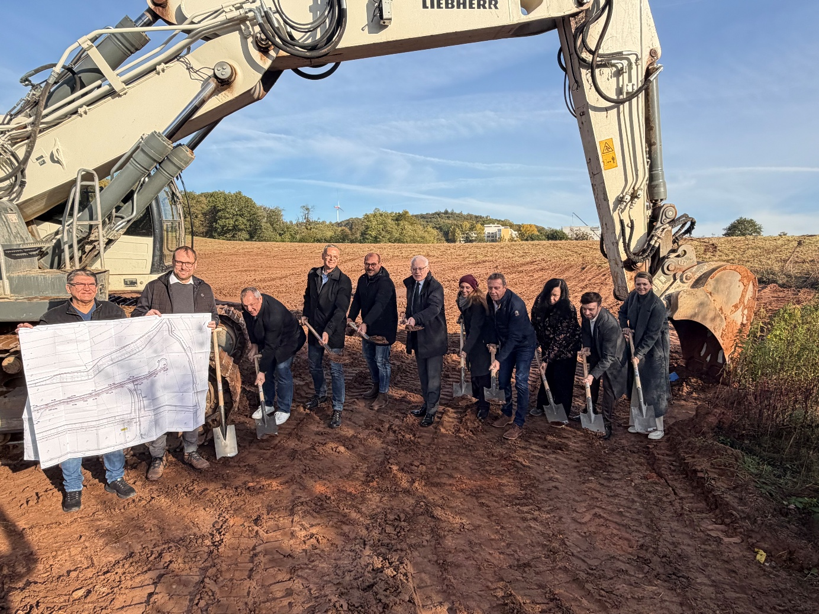
Foto: Mit einem gemeinsamen Spatenstich gaben Wirtschaftsminister Jürgen Barke und Lebachs Bürgermeister Klauspeter Brill gemeinsam mit den beauftragen Unternehmen den offiziellen Startschuss zur Erschließung der Abschnitte 3 und 4 im Gewerbegebiet „Auf Häpelt“ in Lebach. Foto: Kirsch/Stadt

Neue Gewerbeflächen für Unternehmen
Stadt Lebach schafft mit Unterstützung des Wirtschaftsministeriums Raum für Investitionen

Die Nachfrage nach Gewerbeflächen in Lebach ist nach wie vor groß. Nachdem im Jahr 2020 die letzten verfügbaren Grundstücke der ersten beiden Bauabschnitte im Gewerbegebiet „Auf Häpelt“ veräußert worden waren, erweitert die Stadt Lebach das Gebiet nun um zwei weitere Bauabschnitte. Damit schafft die Stadt zusätzliche Flächen für ansiedlungswillige Unternehmen und stärkt den Wirtschaftsstandort Lebach nachhaltig. Das Vorhaben wird vom Ministerium für Wirtschaft, Innovation, Digitales und Energie mit 4,5 Millionen Euro finanziell gefördert. Wirtschaftsminister Jürgen Barke: „Kleine und mittlere Unternehmen brauchen geeignete Flächen, um zu wachsen, zu investieren und Arbeitsplätze zu schaffen. Genau diesen Platz schaffen wir hier in Lebach. Die ersten Anfragen liegen vor und mit unserer Förderung ermöglichen wir der Stadt, darauf zu reagieren und neue wirtschaftliche Entwicklung anzustoßen.“
Bürgermeister Klauspeter Brill bedankte sich beim Spatenstich für die Unterstützung durch das Land: „Die große Nachfrage nach Gewerbeflächen zeigt, dass Lebach als Wirtschaftsstandort attraktiv ist. Mit der Erweiterung des Gewerbegebiets ‚Auf Häpelt‘ schaffen wir gemeinsam die Voraussetzungen dafür, dass sich weitere Unternehmen bei uns ansiedeln bzw. expandieren können. Damit investieren wir gezielt in den Wirtschaftsstandort Lebach, sichern Perspektiven und schaffen Raum für unternehmerische Ideen in der Region.“

Die Erschließungsmaßnahme umfasst eine Gesamtfläche von rund 7,2 Hektar. Davon werden etwa 5,3 Hektar als nutzbare Gewerbegrundstücke zur Verfügung stehen. Um die Flächen für eine spätere Bebauung vorzubereiten, sind zunächst umfangreiche Erdarbeiten zur Geländemodellierung und Terrassierung erforderlich. Darüber hinaus werden zwei neue Erschließungsstraßen samt Straßenbeleuchtung gebaut sowie die Ver- und Entsorgungsinfrastruktur vollständig hergestellt. Ergänzende Begrünungsmaßnahmen tragen zur Gestaltung bei.
Zu den wesentlichen Arbeiten zählen der Neubau von rund 900 Metern Kanal sowie die Verlegung von etwa 450 Metern Wasserleitungen. Im Rahmen des Vorstufenausbaus werden zudem rund 3.500 Quadratmeter Fahrbahn und etwa 1.250 Quadratmeter Gehwege hergestellt.
Mit den Planungsleistungen wurde das Ingenieurbüro Paulus & Partner aus Wadern beauftragt. Die Durchführung der Erschließungsarbeiten übernimmt die vor Ort in Lebach ansässige Firma Tiefbau Molter GmbH. Bauherrin ist die Stadt Lebach, die Lebacher Grundstücksgesellschaft (LGG) ist für die Projektsteuerung verantwortlich.
Die Gesamtkosten für die Maßnahme werden aktuell auf rund 6,9 Millionen Euro brutto geschätzt.
Nach derzeitigem Planungsstand können die ersten Investoren voraussichtlich im Jahr 2028 mit der Bebauung ihrer Gewerbegrundstücke beginnen. Die endgültige Parzellierung der Flächen steht noch aus und wird sich am konkreten Bedarf sowie an der Nachfrage der Unternehmen orientieren. Grundstücke wurden bislang noch nicht veräußert. Eine Liste von Interessenten liegt aber bereits vor.
„Attraktive und sofort verfügbare Flächen sind im harten Standortwettbewerb der entscheidende Trumpf. Die hohe Nachfrage und die bereits vorliegenden Interessensbekundungen bestätigen uns darin, dass diese Erschließung genau zum richtigen Zeitpunkt kommt, um die Wirtschaftskraft unserer Kommune langfristig zu sichern“, betont der Wirtschaftsförderer der Stadt Lebach Roman Werth.

